
Rivista ufficiale Auxilium Martinetto Oratorio S.Alfonso Under 17 calcio a 5. Lunedì 02/02/04 Anno 1 – n° 10 - € 0.00

Una sconfitta amichevole…

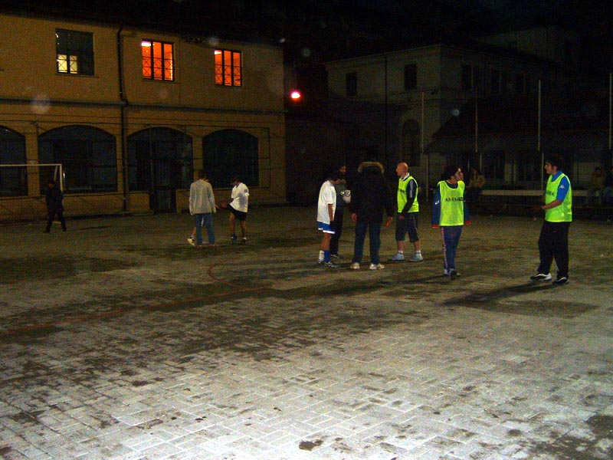
Dopo tanti risultati positivi arriva la prima sconfitta dell’anno per l’Under 17, giunta fortunatamente in amichevole. I bianco-blu perdono 6 a 3 con una selezione dei “giovani” under 15 dell’Oratorio. Pur in vantaggio di 3 a 1 nel secondo tempo l’Auxilium subisce la rimonta degli avversari. Uniche sufficienze quelle di Giacomo e PierLu oltre al solito SuperAle in porta. Inguardabile Alberto.
L’inizio dell’incontro arbitrato da un ottimo Antonio (Strazz Press)
Venerdì il difficile match con l’Istituto Agnelli dove sarà importantissimo non perdere.

